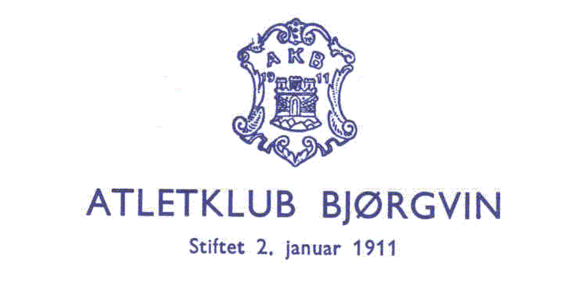

**BANKETT NM SENIOR 2025**

**Innbydelse til bankett NM senior lørdag 01.03.2025**

Sted: Scandic Bergen City. Håkonsgaten 2-7

Klokken: 20.00

Servering: 3-retters/buffet

**Pris: kr.525,-**

**Påmeldingsfrist: Lørdag 09.02.2025**

BESTILLING AV BANKETT FOR KLUBB:

|  |  |
| --- | --- |
| **ANTALL** |  |

For bankett overføres kr 525 x = __________ kr til AKBs konto 3625.59.97615

Merk innbetaling med «Bankett NM senior» og hvilken klubb/organisasjon det gjelder.

Skjema returneres til: [js@multivest.no](mailto:js@multivest.no)

***Med Idrettslig hilsen***

***Atletklubb Bjørgvin***

***Johnny Sandvik***